^{IV} Astronomický den
v Jizerské oblasti tmavé oblohy
Stóg Izerski, Świeradów-Zdrój – 6.10. 2012
VSTUP ZDARMA
Zveme všechny milovníky nočního nebe plného hvězd
v sobotu 6. října 2012 od 15 do 22 hod.
na astronomické rodinné odpoledne a večer na Stogu Izerskim nad Świeradów-Zdrój.
Na programu jsou přednášky, pozorování Slunce a noční oblohy dalekohledy.
program akce
od 15:00
pozorování Slunce
16.00
Izerskie PA-Góry
(Arkadiusz Lipin)
16:50
Dlaczego w 2012 roku nie będzie końca świata?
(Tomasz Mrozek)
18:00
Tajemnice Jowisza
(Grzegorz Żakowicz)
18:50
Wenus – siostra Ziemi?
(Sylwester Kołomański)
19:40
Podzimní obloha - zajímavosti na říjnovém nebi
(Aleš Majer)
20.00 – 22:00
pozorování nočního nebe
budou viditelné planety Jupiter, Uran a Neptun, mnoho obiektů vzdáleného vesmíru jako jsou hvězdokupy,
mlhoviny a galaxie, bude možné si vyzkoušet základy astrofotografie nebo se zapojit do počítání hvězd

Další informace:
- přednášky probíhají v polštině a češtině (podle názvu)
- organizátoři zajistí kvalitní dalekohledy, ale je též možno dovézt vlastní přístroj
- pozorování Slunce a noční oblohy je možné pouze za jasného počasí (alespoň polojasno)
- v případě špatného počasí proběhne po přednáškách promítání filmu „Eyes on the Skies” v angličtině s polskými titulky
- v průběhu akce bude možné shlédnout výstavu amatérské astrofotografie
- na fotografování přes dalekohled doporučujeme přinést vlastní fotoaparát typu DSLR, kompakt je vhodný pouze na náladovky s krajinou, zachycení Měsíce či Jupiteru a je obtížně použitelný

Kde nás najdete?
Akce probíhá nad obcí Świeradów-Zdrój na hoře Stóg Izerski u horní stanice lanovky (1070 m n. m., souřadnice: 50°53'30" N, 15°18'35" E).
Jak se k nám dostanete?
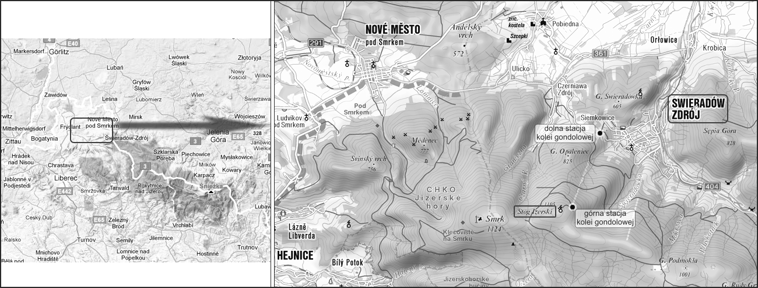
Ze Świeradowa do horní stanice lanovky se dostanete pěšky nebo na kole (vzdálenost asi 5 km). Lze také využít lanovku, která bude jezdit po celou dobu trvání akce.
Kde můžete přespat?
Noc lze strávit v hostelu "Na Stogu Izerskim", nebo ve Swieradowě (velký výběr hotelů, penzionů a ubytování v soukromí, snadno najdete na stránkách www.izerska.pl).
O Jizerské oblasti tmavé oblohy
Akce je pořádána v rámci Jizerské oblasti tmavé oblohy (JOTO). Tato oblast byla založena 4. listopadu 2009 jako jeden z prvních parků tmavé oblohy v Evropě a první přeshraniční park tohoto typu na světě. Stejně jako ostatní parky tmavé oblohy, také JOTO je místem, které nás upozorňuje na problematiku světelného znečištění a zároveň nám nabízí snadno dostupná místa pro pozorování temné oblohy plné hvězd.
Jizerská oblast tmavé oblohy je součástí astroturistického projektu Astro Izery.
www.izera-darksky.eu, www.astro.uni.wroc.pl/astroizery
Organizátoři akce
- Instytut Astronomiczny Uniwersytetu Wrocławskiego
- Klub astronomů Liberecka
- Astronomický ústav Akademie věd ČR
- Kolej gondolowa w Świeradowie-Zdroju
- Leśny Kompleks Promocyjny „Sudety Zachodnie”
Mediální partneři

Časopis o cestování a turistice „Góry Izerskie”
www.goryizerskie.pl



